**《走与游戏1》学习指南**

**学习目标：**

1.通过学习走与游戏，学生知道走的相关知识和基本方法。

2.掌握走的正确姿势，发展走的能力和身体素质。

3.培养学生活泼乐观、积极进取，勇敢顽强的意志品质。

**学习任务单：**

**活动1：**听音乐和教师一起做热身操《你笑起来真好看》。

设计意图：让学生在动听的音乐下充分活动身体各个部位，激发学生练习兴趣，使学生具有安全意识和自我保护意识。

**活动2：**教师让学生体验自然走，并提问“自然走与大步走的区别”。

设计意图：提出问题，培养学生积极思考能力。

**活动3：**教师讲解示范自然走的动作方法及口诀。

设计意图：让学生更直观的观看完整技术动作，建立正确的动作表象。

速记口诀：体正胸挺眼平视，协调摆臂腿前迈，后跟着地脚滚蹬，匀速前进成直线。

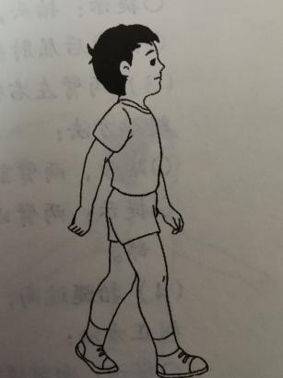 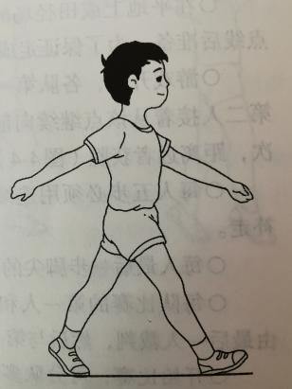

自然走 大步走

**活动4：**学生进行沿标志线的自然走练习与游戏。

设计意图：通过练习让学生掌握走的正确动作方法。

**活动5：**学生跟随音乐进行有节奏的快走和慢走练习。

设计意图：让学生熟练掌握自然走的动作方法，为大步走做铺垫。

**活动6：**教师讲解示范大步走的动作方法。

设计意图：通过教师讲解示范给学生建立直观动作表象。

**活动7：**学生进行摆臂练习。

设计意图：通过练习让学生明白加大摆臂幅度和力度能加大步伐。

**活动8：**，教师带领学生做《闯关》小游戏。

设计意图：通过游戏激发学生学练兴趣。

**活动9：**学生做小游戏《看看几步能走完》。

设计意图：通过游戏提高学生动作技术。

**活动10：**跟随视频进行放松练习。

设计意图：让学生身心得到充分放松。

**三、锻炼要求及注意事项：**

1.穿运动服和运动鞋，在家中或户外的平整场地上进行；

2.充分热身，防止运动损伤；

3.练习结束后要进行放松拉伸，防止肌肉过度疲劳。